**PLAN DE CONTINGENCIA DEL PERÍODO: II**

**CIENCIAS NATURALES**

**Semana 16**

**DOCENTE:** Mayra Lorena Sánchez Delgado **CURSO:** Quinto

**APARATO DIGESTIVO**

**Definición**

Conjunto de órganos encargados de degradar los alimentos y convertirlos en nutrientes a través de cuatro procesos: ingestión, digestión, absorción y expulsión.

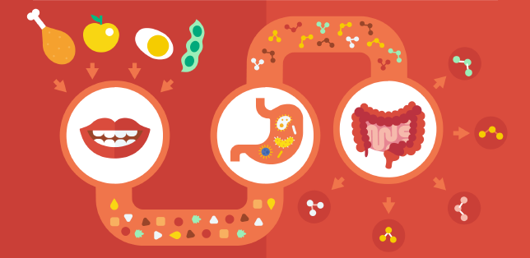

**¿Qué es la digestión?**

Es un proceso de transformación de alimentos en sustancias cada vez más pequeñas. Estas nuevas sustancias son llamadas nutrientes, que pasarán a cada célula para proporcionar energía para el mantenimiento y crecimiento del cuerpo.

Partes del aparato digestivo

Está formado por dos partes: el tubo digestivo y las glándulas anexas.

**El tubo digestivo:** Está formado por una serie de caminos por los cuales el alimento será conducido.

## La boca: Dentro de la boca se encuentran los dientes cuya función es cortar, desgarrar y triturar los alimentos; encontramos también la lengua, con gran cantidad de papilas gustativas, cuya función es la de mezclar los alimentos y facilitar su tránsito hacia el esófago. En la cavidad bucal desembocan las glándulas salivales, que secretan la saliva. El alimento y la saliva forman el bolo alimenticio.

## La faringe: Por la faringe pasan tanto el aire como los alimentos. Para que las vías respiratorias permanezcan cerradas durante la deglución (o acción de tragar), la epiglotis obstruye la glotis para impedir que el alimento se introduzca en el sistema respiratorio.

## El esófago: Su función es transportar el alimento hacia el estómago mediante un movimiento muscular involuntario denominado peristaltismo.

## El estómago: Se da la degradación del bolo alimenticio, este se mezcla con el jugo gástrico, que es secretado por las paredes del estómago; formando una sustancia semilíquida llamada quimo.

## El intestino delgado: El quimo se mezcla con el jugo intestinal, el jugo pancreático y la bilis producida por el hígado, transformándolo en una sustancia líquida llamada quilo. El quilo contiene nutrientes que serán absorbidos por las paredes del intestino delgado. De allí pasan a la sangre, que se encarga de repartirlos a todas las células del cuerpo.

## Intestino grueso: Las sustancias que no fueron absorbidas son almacenadas en el intestino grueso. Allí se absorbe el agua y se forman las heces, para expulsarlas por el ano. Si el agua no se absorbe, se produce diarrea.

## Glándulas salivales: Secretan la saliva. las principales glándulas salivales son las parótidas.

## Páncreas: Glándula que produce el jugo pancreático y que facilita la digestión de las proteínas, carbohidratos y azúcares. Sus secreciones son de gran importancia en la digestión de los alimentos.

## Hígado: Glándula que produce la bilis y que la almacena en la vesícula biliar. Esta facilita la descomposición de las grasas.

## Actividad

## Teniendo en cuenta la información anterior, vas a crear tu propio sistema digestivo.

## Materiales

## Camisa blanca, pinturas, imagen del aparato digestivo, marcadores.

## Pide a tus padres que te tomen fotos realizando este proceso.

## Ejemplo

## Sistema digestivo pintado en tela - Full Maquetas Y Proyectos ...